17.02.2024 2-СЭЗ-23 Физика Гаврилина О.О.
Оформить конспект.
Электрический ток в различных средах
Электрический ток проводят твёрдые, жидкие и газообразные тела.
Кроме проводников и диэлектриков (веществ со сравнительно небольшим количеством свободных заряженных частиц), имеется группа веществ, проводимость которых занимает промежуточное положение между проводниками и диэлектриками. Они получили название полупроводников. Долгое время полупроводники не играли заметной практической роли. В электротехнике и радиотехнике применяли исключительно различные проводники и диэлектрики.

Электронная проводимость металлов.

Носителями свободных зарядов в металлах являются электроны. Их концентрация велика — порядка 10 ²⁸ 1/м ³ . Ток создается отрицательно заряженными частицами. Экспериментальное доказательство того, что проводимость металлов обусловлена движением свободных электронов, было дано в опытах Мандельштама и Папалекси (1913), Стюарта и Толмена (1916).
Движение электронов в металле. Свободные электроны в металле движутся хаотично. Электрический ток в металле образуется только за счет упорядоченного движения свободных электронов. Скорость упорядоченного движения электронов 0,7 мм/с. Скорость распространения электрического тока с=300 000км/с (скорость света).

Электрический ток в жидкостях.
Жидкости, как и твёрдые тела, могут быть диэлектриками, проводниками и полупроводниками. К диэлектрикам относится дистиллированная вода, к проводникам — растворы и расплавы электролитов: кислот, щелочей и солей. Жидкими полупроводниками являются расплавленный селен, расплавы сульфидов и др.
Электролитическая диссоциация. При растворении электролитов под влиянием электрического поля полярных молекул воды происходит распад молекул электролитов на ионы.
Распад молекул на ионы под влиянием электрического поля полярных молекул воды называется электролитической диссоциацией.
Степень диссоциации — доля в растворённом веществе молекул, распавшихся на ионы. Степень диссоциации зависит от температуры, концентрации раствора и электрических свойств растворителя.
Носителями заряда в водных растворах или расплавах электролитов являются положительно и отрицательно заряженные ионы. Если сосуд с раствором электролита включить в электрическую цепь, то отрицательные ионы начнут двигаться к положительному электроду — аноду, а положительные — к отрицательному — катоду. В результате по цепи пойдёт электрический ток. Проводимость водных растворов или расплавов электролитов, которая осуществляется ионами, называют ионной проводимостью. Процесс выделения на электроде вещества, связанный с окислительно-восстановительными реакциями, называют электролизом.
Закон электролиза Фарадея
Масса вещества, выделившегося на электроде за время Δt. при прохождении электрического тока, пропорциональна силе тока и времени.
m = kIΔt.
Величину k в формуле называют электрохимическим эквивалентом данного вещества и выражают в килограммах на кулон (кг/Кл).
Из формулы видно, что коэффициент к численно равен массе вещества, выделившегося на электродах, при переносе ионами заряда, равного 1 Кл.
Измеряя величины m и Δq, можно определить электрохимические эквиваленты различных веществ.

Электрический ток в вакууме.

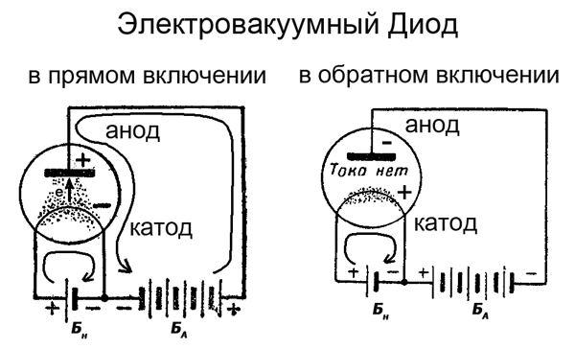
Состояние газа, при котором молекулы успевают пролететь от одной стенки сосуда к другой, ни разу не испытав соударений друг с другом, называют вакуумом. Если в сосуд с вакуумом поместить два электрода и подключить их к источнику тока, то ток между электродами не пойдёт, так как в вакууме нет носителей заряда. Следовательно, для создания тока в трубке должен быть источник заряженных частиц. Термоэлектронная эмиссия. Чаще всего действие такого источника заряженных частиц основано на свойстве тел, нагретых до высокой температуры, испускать электроны. Явление испускания электронов нагретыми металлами называется термоэлектронной эмиссией. Это явление можно рассматривать как испарение электронов с поверхности металла. У многих твёрдых веществ термоэлектронная эмиссия начинается при температурах, при которых испарение самого вещества ещё не происходит. Такие вещества и используются для изготовления катодов.

Электрический ток в газах.

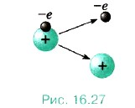
Процесс прохождения электрического тока через газ называют газовым разрядом. При обычных условиях газы почти полностью состоят из нейтральных атомов или молекул и, следовательно, являются диэлектриками. Вследствие нагревания или воздействия излучением часть атомов ионизуется .

Процесс распада атомов и молекул на ионы и электроны называется ионизацией. Ионизация происходит в результате воздействия:

- космических лучей;

- рентгеновского излучения;

- ультрафиолетового излучения;

- высокой температуры;

- электрического поля.

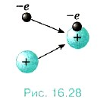
Процесс образования из ионов и электронов нейтральных атомов и молекул называют рекомбинацией заряженных частиц.

Если действие ионизатора прекратить, то прекратится и разряд. Такой разряд называют несамостоятельным разрядом.

Разряд, происходящий в газе без внешнего ионизатора, называется самостоятельным разрядом. Самостоятельный разряд :1) искровой (молния), 2) дуговой (сварка, плавильные печи), 3) тлеющий (осветительная техника, северное сияние), 4) коронный (на острых концах предметов – башни, мачты).

Электрический ток в полупроводниках.
- Электрический ток в полупроводниках. Электрический ток через контакт р-, n-типов.
Полупроводники- это вещества, которые при некоторых условиях являются проводниками или диэлектриками.
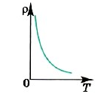
У проводников при повышении температуры удельное сопротивление возрастает, у полупроводников уменьшается.
К полупроводника относятся кремний, германий, селен, индий, мышьяк и их соединения.
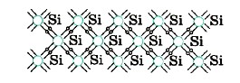
Кремний — четырёхвалентный элемент. Это означает, что во внешней оболочке его атома имеется четыре электрона, сравнительно слабо связанные с ядром. Парноэлектронные связи в кристалле кремния достаточно прочны и при низких температурах не разрываются. Поэтому кремний при низкой температуре не проводит электрический ток.
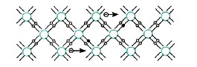
При нагревании кремния кинетическая энергия частиц повышается, и наступает разрыв отдельных связей. Некоторые электроны покидают свои «проторённые пути» и становятся свободными, подобно электронам в металле.
Проводимость полупроводников, обусловленную наличием у них свободных электронов, называют электронной проводимостью.
При разрыве связи между атомами полупроводника образуется вакантное место с недостающим электроном, которое называют дыркой.
Проводимость, обусловленная движением дырок, называется дырочной проводимостью полупроводников.
Проводимость чистых полупроводников называют собственной проводимостью.
Проводимость полупроводников можно существенно увеличить, внедряя в них примесь. В этом случае наряду с собственной проводимостью возникает дополнительная — примесная проводимость.
Проводимость проводников, обусловленная внесением в их кристаллические решётки примесей (атомов посторонних химических элементов), называется примесной проводимостью.
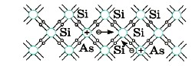
Донорные примеси. Добавим в кремний небольшое количество мышьяка. Атомы мышьяка имеют пять валентных электронов. Четыре из них участвуют в создании ковалентной связи данного атома с окружающими атомами кремния. Пятый валентный электрон оказывается слабо связанным с атомом. Он легко покидает атом мышьяка и становится свободным.
Примеси, легко отдающие электроны и, следовательно, увеличивающие число свободных электронов, называют донорными (отдающими) примесями.
Полупроводники, имеющие донорные примеси и потому обладающие большим числом электронов (по сравнению с числом дырок), называются полупроводниками n-типа (от английского слова negative — отрицательный).
В полупроводнике n-типа электроны являются основными носителями заряда, а дырки — неосновными.
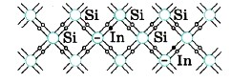
Акцепторные примеси. Если в качестве примеси использовать индий, атомы которого трёхвалентны, то характер проводимости полупроводника меняется. Для образования нормальных парноэлектронных связей с соседями атому индия недостаёт одного электрона, который он берёт у соседнего атома кристалла. В результате образуется дырка.
Примеси в полупроводнике, создающие дополнительную концентрацию дырок, называют акцепторными (принимающими) примесями.
Полупроводники с преобладанием дырочной проводимости над электронной называют полупроводниками p-типа (от английского слова positive — положительный).
Основными носителями заряда в полупроводнике p-типа являются дырки, а неосновными — электроны.
В полупроводниках присутствуют всегда носители зарядов и положительные (дырки) и отрицательные (электроны)
Основными носителями называется большое количество зарядов , неосновными носители зарядов меньшее.
Изменяя концентрацию примеси, можно значительно изменять число носителей заряда того или иного знака. Благодаря этому можно создавать полупроводники с преимущественной концентрацией одного из носителей тока электронов или дырок. Эта особенность полупроводников открывает широкие возможности для их практического применения.
Электрический ток через контакт р-, n-типов
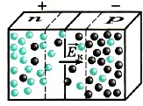
Контакт двух полупроводников с разным типом проводимости называют р-n- или n-р-переходом.
Через переход пойдёт ток, при этом он будет создан основными носителями — из области с n-типом проводимости в область с p-типом проводимости идут электроны, а из области с p-типом в область с n-типом — дырки. В этом случае р—n-переход называется прямым.
Если переход осуществляется основными носителями зарядов, то он называется прямым, при этом Rmin , Imax.
Если неосновными носителями зарядов переход осуществляется, то переход обратный- Rmax, Imin.
В прямом направлении сопротивление перехода значительно меньше, чем в обратном. Таким образом, р—n-переход можно использовать для выпрямления электрического тока.
Устройство, содержащее р—n-переход и способное пропускать ток в одном направлении и не пропускать в противоположном, называется полупроводниковым диодом.
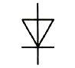
Схематическое изображение диода приведено на рисунке. Полупроводниковые выпрямители обладают высокой надёжностью и имеют большой срок службы. Однако они могут работать лишь в ограниченном интервале температур (от -70 до 125 °С).
Транзисторы —полупроводниковые приборы, используемые для усиления электрических сигналов.

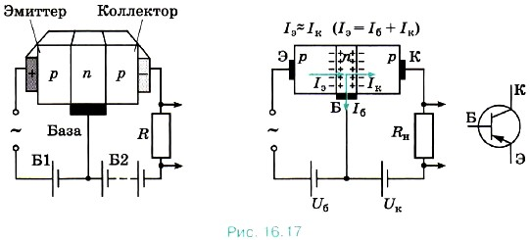
Транзистор из германия или кремния с введёнными в них донорными и акцепторными примесями с тройным переходом р-п-р- переход, п-р-п- переход
Распределение примесей таково, что создаётся очень тонкая (толщиной порядка нескольких микрометров) прослойка полупроводника n-типа между двумя слоями полупроводника p-типа. Эту тонкую прослойку называют основанием или базой.
Левый полупроводник с проводимостью p-типа называют эмиттером. (р-п-переход прямой)
Правый n—р-переход в схеме является обратным. Правая область с проводимостью p-типа называется коллектором.
ПРИМЕНЕНИЕ
Полупроводниковые диоды применяют в детекторах приёмников для выделения сигналов низкой частоты, для защиты от неправильного подключения источника к цепи.
В светофорах используются специальные полупроводниковые диоды. При прямом подключении такого диода происходит активная рекомбинация электронов и дырок. При этом выделяется энергия в виде светового излучения.
Современная электроника базируется на микросхемах и микропроцессорах, включающих в себя колоссальное число транзисторов.
Первая интегральная схема поступила в продажу в 1964 г. Она содержала шесть элементов — четыре транзистора и два резистора. Современные микросхемы содержат миллионы транзисторов.

Современные микросхемы содержат миллионы транзисторов.
Компьютеры, составленные из микросхем и микропроцессоров, фактически изменили окружающий человека мир. В настоящее время не существует ни одной области человеческой деятельности, где компьютеры не служили бы активными помощниками человека. Например, в космических исследованиях или высокотехнологичных производствах работают микропроцессоры, уровень организации которых соответствует искусственному интеллекту.
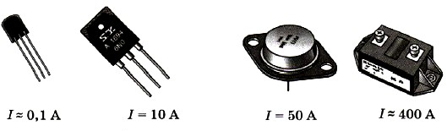

Транзисторы получили чрезвычайно широкое распространение в современной технике. Они заменили электронные лампы в электрических цепях научной, промышленной и бытовой аппаратуры.
Портативные радиоприёмники, в которых используются такие приборы, в обиходе называются транзисторами. Преимуществом транзисторов (так же как и полупроводниковых диодов) по сравнению с электронными лампами является прежде всего отсутствие накалённого катода, потребляющего значительную мощность и требующего времени для его разогрева. Кроме того, эти приборы в десятки и сотни раз меньше по размерам и массе, чем электронные лампы.

